CRUZEIRO GASTRONÔMICO — LYON E A PROVENÇA
Cruzeiro fluvial de 8 dias | VIVA Cruises
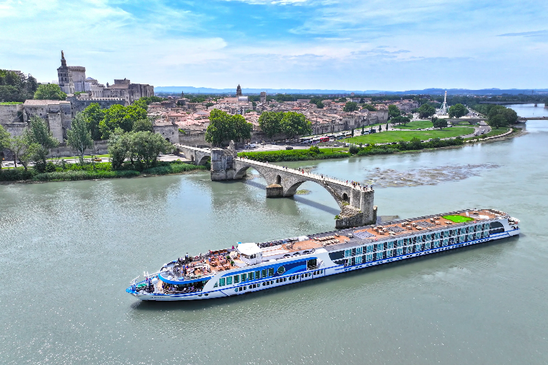
O cruzeiro parte de Lyon, a capital gastronômica da França, e navega pelas águas do rio Ródano rumo ao coração da Provença, atravessando paisagens de vinhedos, campos de lavanda e vilarejos medievais. É uma viagem que une a tradição culinária lionense, a história dos papas em Avignon e o charme do sul da França — uma jornada para os sentidos e para o paladar.

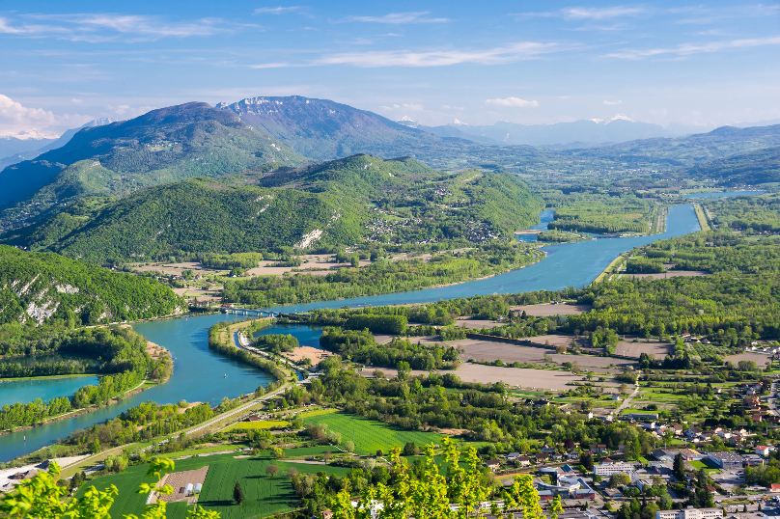
Percurso que reúne a gastronomia lendária de Lyon (patrimônio mundial da UNESCO), as margens tranquilas do Ródano em Tournon, o Palácio dos Papas e a Pont d'Avignon, a herança romana de Arles — porta de entrada da Camargue — e o centro histórico preservado de Viviers. Formato all-inclusive, ideal para casais e viajantes 50+ que buscam alta gastronomia, vinhos, história e paisagens provençais.

VIVA VOYAGE

Itinerário do Cruzeiro
Dia | Porto | Chegada | Partida
Dia 1 | Lyon | — | 23:00
Dia 2 | Tournon | 07:30 | 18:30
Dia 3 | Avignon | 08:30 | —
Dia 4 | Avignon | — | 17:00
Dia 4 | Arles | 20:30 | —
Dia 5 | Arles | — | 18:00
Dia 6 | Viviers | 05:30 | 14:00
Dia 7 | Lyon | 08:00 | —
Dia 8 | Lyon | — | —
Nota: Desembarque após o café da manhã, no último dia.

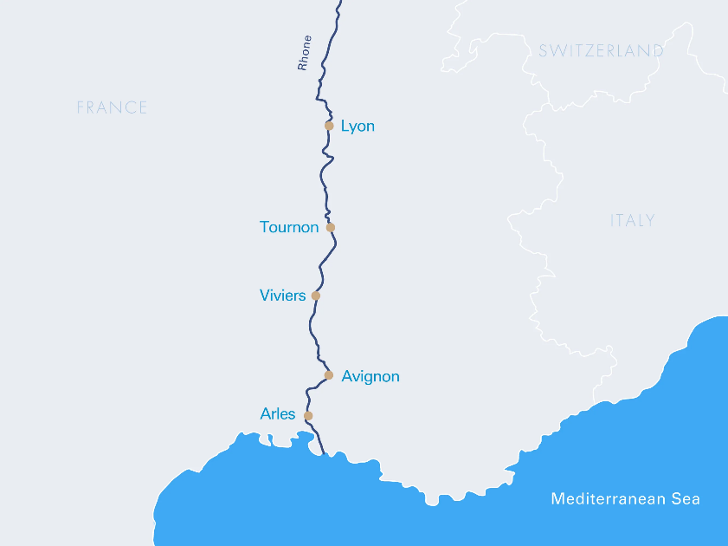

Destaques do Roteiro
Lyon — Segunda maior cidade da França e patrimônio mundial da UNESCO, Lyon encanta pela antiga cidade medieval e renascentista repleta de vielas, pelas "traboules" (passagens que cortam quarteirões inteiros) e por sua gastronomia lendária, celebrada nos tradicionais bouchons. É o ponto de partida perfeito para uma viagem dedicada ao sabor.
Tournon — Pequena comuna da região de Auvergne-Rhône-Alpes, às margens do Ródano, Tournon respira tranquilidade, com ruas calmas e arquitetura provençal típica. A cidade é marcada pelo Château de Tournon e pelos vinhedos que se estendem pelas encostas do rio.
Avignon — Antiga sede dos papas, Avignon guarda o majestoso Palácio dos Papas, a famosa Pont d'Avignon e um centro histórico murado de atmosfera medieval, tombado pela UNESCO. Praças vibrantes, cafés acolhedores e o lendário cenário provençal convidam a caminhadas sem pressa.
Arles — Conhecida como a "pequena Roma", Arles preserva um impressionante anfiteatro romano e um rico patrimônio declarado pela UNESCO. É também a porta de entrada da Camargue, com seus flamingos e cavalos brancos, e a cidade que inspirou muitas das obras de Vincent van Gogh.
Viviers — Debruçada sobre a margem direita do Ródano, Viviers parece uma "bela adormecida": seu centro histórico preservado é um cenário de outro tempo. Da menor catedral da França, a Cathédrale Saint-Vincent, chega-se ao Belvédère de Châteauvieux, de onde se descortina uma vista deslumbrante sobre os telhados da cidade e o vale do Ródano.

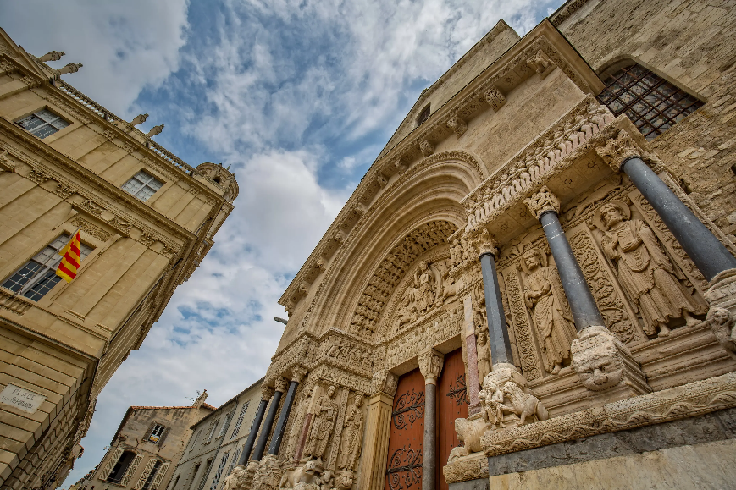

Principais Serviços a Bordo — VIVA All-Inclusive
- Pensão completa: café da manhã em buffet, almoço e jantar (menus gourmet servidos à mesa), com mesa livre e horários flexíveis.
- Bebidas não alcoólicas e alcoólicas selecionadas disponíveis o dia todo.
- High Tea: uma vez por viagem, seleção de scones, sanduíches, cupcakes, chocolates e macarons, harmonizados com variedade de chás.
- Frigobar reabastecido diariamente e garrafa de água reutilizável na cabine.
- Boas-vindas com champanhe a bordo.
- Produtos de beleza selecionados da RITUALS.
- Wi-Fi gratuito a bordo.
- Gorjetas para toda a tripulação incluídas.

Datas de Partida
As datas de partida e os preços variam conforme a temporada de navegação. Consulte a VIVA Cruises ou seu agente de viagens para conhecer as partidas disponíveis para esta rota.

Documento elaborado em 14 de setembro de 2026. As informações contidas são de responsabilidade do solicitante.

